Globalisierung: Überblick
Kapitel 3: Werkstattposten 3a

G.03a Kapital konkret: du bist Kapitalist/in

inhaltliche Ziele:
- Du vollziehst den Entscheid eines Kapitalisten / einer Kapitalistin nach
- Du erkennst den Zusammenhang zwischen diesem Entscheid und der weltweiten Verteilung der Kapitalien.

Arbeitsziele:
- Du prüfst und entscheidest, in welches Land du Geld investieren würdest, wenn du hättest
- Du füllst eine Tabelle dementsprechend aus
- Du vergleichst diese Situation mit einer anderen.

Gruppenarbeit | Richtzeit:  40 Minuten | Material:  - Aufgabenblätter (Seiten 2, 3)  - Lösungen (Seite 4)
fakultativer Posten | nach Posten G.01 | ausgefülltes Arbeitsblatt

1. Für einmal bist du der reiche Kapitalist / die reiche Kapitalistin. Wie du vom Posten 1 weisst, ist ein Kapitalist jemand, der sein Geld nicht braucht, um seine Bedürfnisse zu decken, sondern der es in grossem Mass selbst arbeiten lassen kann, so dass er selbst vielleicht gar nicht mehr arbeiten muss. Das funktioniert allerdings nur, wenn man das Geld gut anlegt. Was heisst «gut»?

Du hast 10 Millionen Franken, die du beliebig verteilt in vier verschiedenen Ländern anlegen kannst. Die Wirtschaftsminister dieser Länder (leider sind kaum Frauen auf so hohen Ämtern anzutreffen) machen dir folgende Angebote;

 | Was spricht für diees Land? | Was spricht dagegen? | Wie viel von den 10 Millionen investierst du hier?
A: «Mein Land ist stabil, politische Unruhen hat es kaum gegeben. Die Arbeiter/innen geniessen einen hohen Lebensstandard. Die Fabriken werfen einen Gewinn von rund 4 Prozent pro Jahr ab.»
B: «Mein Land profitiert von hohen Rohstoffpreisen, deshalb ist es reich. Die Industrie ist wenig entwickelt, deshalb möchte ich, dass kein Geld aus dem Land abfliesst – das werde ich überwachen. Die Rendite ist hoch: mit 10 Prozent können Sie rechnen.»
C: «Es stimmt, unser Land ist nicht gut dran, vier politische Umstürze in den letzten sechs Jahren. Dafür sind unsere Arbeiterinnen und Arbeiter bereit, zu jeder Kondition zu arbeiten. Ausländische Unternehmen erwirtschaften 25 Prozent Rendite pro Jahr.»
D: «Unser Land ist von Bürgerkriegen geschwächt. Wir benötigen dringend Arbeitsplätze, damit die Bevölkerung aus eigener Kraft überleben lernen kann. Rendite? – ach ich kann leider nichts garantieren, aber ich bitte Sie ...»

2. Überlege dir: Wie sähe die Situation aus, wenn neben dir noch drei Kapitalistinnen / Kapitalisten je 10 Millionen Geld investieren wollten, ihr dies aber nur im eigenen Land A tun könntet?
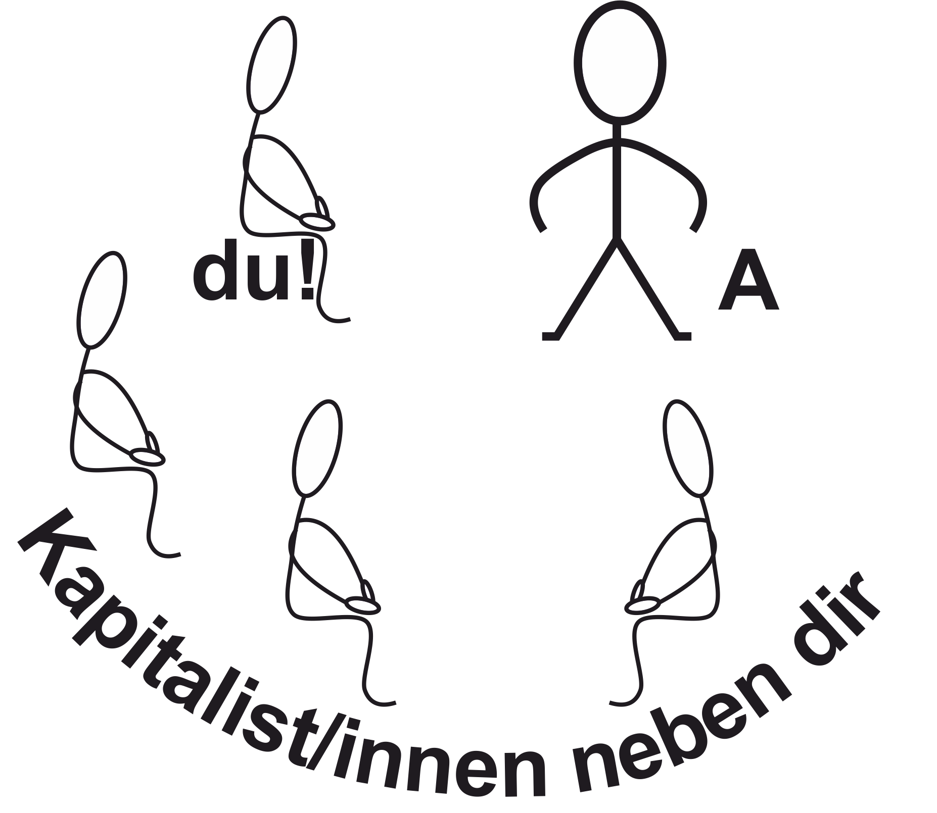

3. Vergleiche die Situation im Fall von Frage 1 und von Frage 2

 |   Situation Frage 1 | 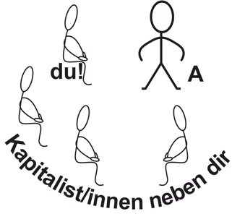  Situation Frage 2
für die Kapitalistinnen oder Kapitalisten
für die Geldanlage-Länder

4. Für wen bringt also die Globalisierung des Finanzverkehrs Vorteile? Warum?

Lösungsvorschläge

1. | Wie viel die Schülerinnen und Schüler investieren, müssen sie selbst entscheiden; die Stärken und Schwächen der Länder sind hier aufgeführt. | Was spricht für dieses Land? | Was spricht dagegen? | Wie viel von den 10 Millionen investierst du hier?
 | A: «Mein Land ist stabil, politische Unruhen hat es kaum gegeben. Die Arbeiter/-innen geniessen einen hohen Lebensstandard. Die Fabriken werfen einen Gewinn von rund 4 Prozent pro Jahr ab.» | - politische Stabilität,  - hoher Lebensstandard, konsumieren also viel | - Rendite der Fabriken ist nicht gerade gross, die Investition wird nicht viel Gewinn einbringen
 | B: «Mein Land profitiert von hohen Rohstoffpreisen, deshalb ist es reich. Die Industrie ist wenig entwickelt, deshalb möchte ich, dass kein Geld aus dem Land abfliesst – das werde ich überwachen. Die Rendite ist hoch: mit 10 Prozent können Sie rechnen.» | - reiches Land,  - hohe Rendite | - Verbot, die Gewinne aus dem Land zurückzuholen
 | C: «Es stimmt, unser Land ist nicht gut dran, vier politische Umstürze in den letzten sechs Jahren. Dafür sind unsere Arbeiterinnen und Arbeiter bereit, zu jeder Kondition zu arbeiten. Ausländische Unternehmen erwirtschaften 25 Prozent Rendite pro Jahr.» | - ausserordentlich hohe Rendite  - wohl sehr willige Arbeitskräfte | - hohes Risiko eines politischen Umsturzes, der die Investition gefährden könnte.  - wohl ausgebeutete Arbeitskräfte
 | D: «Unser Land ist von Bürgerkriegen geschwächt. Wir benötigen dringend Arbeitsplätze, damit die Bevölkerung aus eigener Kraft überleben lernen kann. Rendite? – ach ich kann leider nichts garantieren, aber ich bitte Sie ...» | - wäre sicher ein gutes Werk, denn das Land braucht Investitionen | - kaum Gewinn aus der Investition  - politische Unsicherheit und Schwäche

2. Wenn mehrere Kapitalistinnen/Kapitalisten ihr Geld anbieten und dies nur in einem Land tun können, so müssen sie ihre Forderungen und Erwartungen reduzieren, weil sie sich gegenseitig konkurrenzieren.
3. |  | Situation Frage 1 | Situation Frage 2
 | für die Kapitalistinnen und Kapitalisten | Der Kapitalist / die Kapitalistin kann entscheiden, in welchem Land er / sie investiert; | Mehrere Kapitalistinnen/Kapitalisten konkurrenzieren einander; sie werden ihre Erwartungen reduzieren müssen, um ihr Geld anlegen zu können;
 | für die Geldanlage-Länder | die Länder werden sich darum reissen und den Kapitalisten/Kapitalistinnen Bedingungen anbieten, die für die Länder nicht günstig sind. | davon können die Anlageländer profitieren.

4. Die Globalisierung bevorzugt die Kapitalistinnen und Kapitalisten, weil sie ihnen ermöglicht, für ihre Geldanlagen die besten Bedingungen zu wählen. Die Geld-Anlage-Länder dagegen treten zueinander in einen Wettbewerb, um Kapital für Investitionen anzulocken. Daher müssen sie Bedingungen eingehen, die für sie nicht optimal sind.

